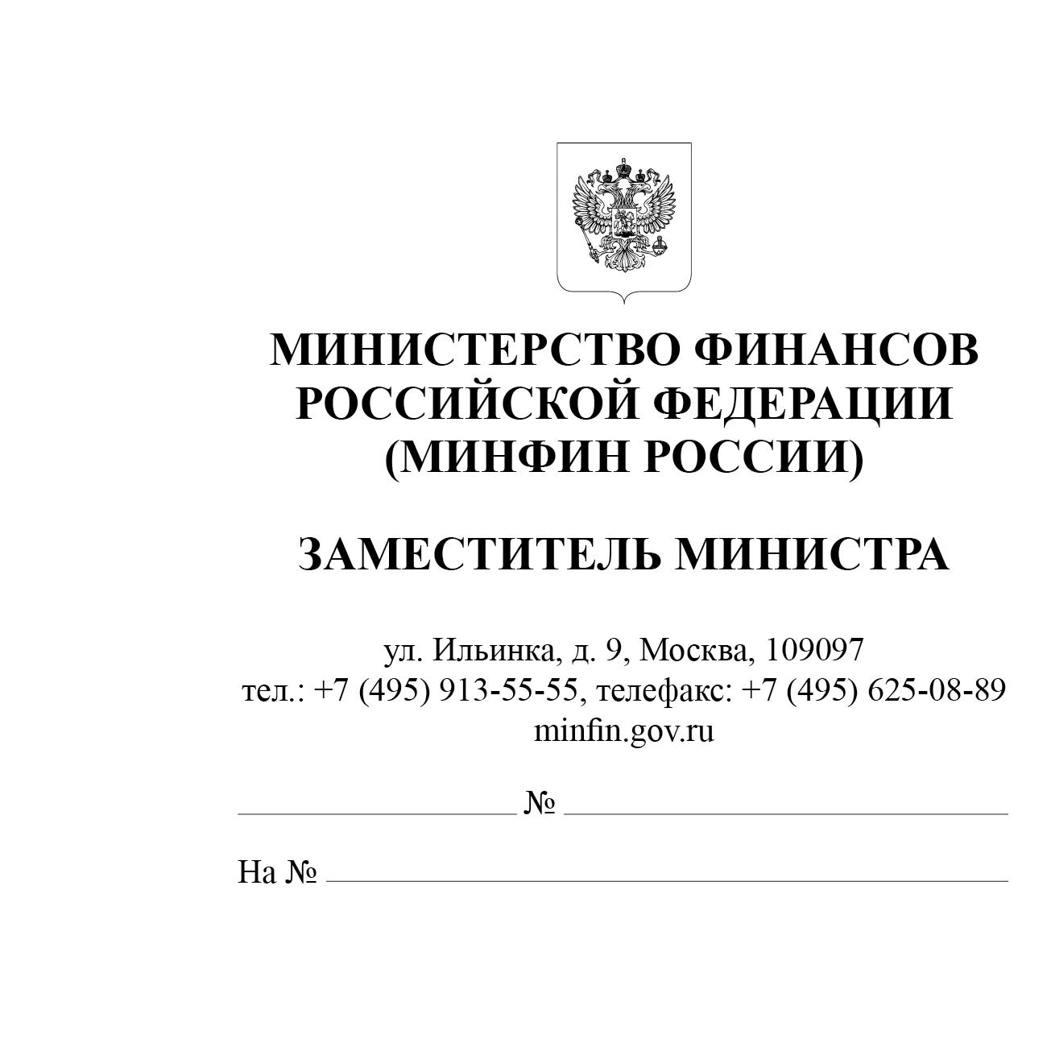
Главные администраторы доходов федерального бюджета (все)

Финансовые органы субъектов Российской Федерации

Федеральный фонд обязательного медицинского страхования

Фонд пенсионного и социального страхования Российской Федерации

Министерство финансов Российской Федерации в связи с изданием постановления Правительства Российской Федерации от 30.03.2026 № 345 «О внесении изменений в постановление Правительства Российской Федерации
от 23.06.2016 № 574» (далее – Постановление № 345) сообщает.
Постановлением № 345 были внесены следующие изменения в постановление Правительства Российской Федерации от 23.06.2016 № 574 «Об общих требованиях к методике прогнозирования поступлений доходов в бюджеты бюджетной системы Российской Федерации» (далее – методика прогнозирования):
– исключается необходимость принятия главными администраторами доходов, разрабатывающими и утверждающими методику прогнозирования в электронной форме в ГИИС УОФ «Электронный бюджет», правовых актов о внесении изменений в методики прогнозирования «на бумаге». Таким образом, приказы об утверждении методик прогнозирования можно признать утратившими силу, дальнейшую работу над методикой прогнозирования следует проводить в рамках ГИИС УОФ «Электронный бюджет» согласно установленному порядку;
– методики прогнозирования поступлений доходов бюджетов государственных внебюджетных фондов Российской Федерации с 1 августа 2026 года будут разрабатываться и утверждаться в электронной форме в ГИИС УОФ «Электронный бюджет». Положениями Постановления № 345 также предусмотрено согласование методик прогнозирования в части доходов бюджетов государственных внебюджетных фондов Российской Федерации с «отраслевыми» ведомствами, осуществляющими координацию деятельности государственных внебюджетных фондов Российской Федерации. В целях обеспечения соответствующего функционала осуществляется доработка реестра методик прогнозирования поступлений доходов в бюджеты бюджетной системы в ГИИС УОФ «Электронный бюджет» (далее – Реестр), по итогам которой в июле 2026 года Минфин России осуществит импорт в Реестр действующих методик прогнозирования государственных внебюджетных фондов Российской Федерации для их последующей актуализации по согласованию с Минздравом России, Минтрудом России и Минфином России в электронном виде без необходимости направления писем и материалов и утверждения ведомственных «бумажных» актов;
– конкретизирован порядок действий в случаях, когда территориальные органы (подразделения) федеральных органов государственной власти (государственных органов), казенные учреждения, находящиеся в их ведении, или органы государственной власти субъектов Российской Федерации при реализации ими переданных полномочий Российской Федерации осуществляют полномочия главных администраторов доходов бюджетов субъектов Российской Федерации, муниципальных образований:
федеральные органы государственной власти (государственные органы) разрабатывают методику прогнозирования по всем кодам бюджетной классификации, в т.ч. администрируемым их территориальными органами (подразделениями) в субъектах Российской Федерации и муниципальных образованиях, и доводят методику прогнозирования до своих территориальных органов (подразделений) и органов государственной власти субъектов Российской Федерации, осуществляющих переданные полномочия Российской Федерации;
территориальные органы (подразделения) федеральных органов государственной власти (государственных органов), органы государственной власти субъектов Российской Федерации, осуществляющие переданные полномочия Российской Федерации или федеральный орган государственной власти (государственный орган), осуществляющий полномочия главного администратора доходов бюджета субъекта Российской Федерации самостоятельно, составляют методику по соответствующему субъекту Российской Федерации по относящимся к бюджету этого субъекта кодам бюджетной классификации доходов на основе методики федерального органа государственной власти, но с учётом региональных особенностей и утверждают ее по согласованию с финансовым органом субъекта Российской Федерации.
Помимо этого, Постановлением № 345 конкретизируются подходы к описанию методов расчетов в методиках прогнозирования, в части усреднения (в явном виде предусматривается возможность прогнозирования методом усреднения с применением простой и скользящей средней, а также в явном виде указывается необходимость конкретизировать, фактические поступления за какие периоды используются при расчете) и экстраполяции (в явном виде предусматривается возможность экстраполирования путем применения отклонения или коэффициента изменения).
Обращаем внимание, что Постановление № 345 предусматривает только конкретизацию, но не изменение подходов к прогнозированию доходов бюджетов бюджетной системы Российской Федерации, таким образом его принятие не требует от главных администраторов доходов внесения изменений в утвержденные методики прогнозирования в том случае, если они уже ему соответствуют, и не требует уведомления об этом Минфина России.
Вместе с тем просим финансовые органы субъектов Российской Федерации и федеральные органы государственной власти, являющиеся главными администраторами доходов, в том числе в субъектах Российской Федерации, сообщить в Минфин России в случае сохранения вопросов в отношении организации разработки методик прогнозирования.

В.В. Колычев

Скобёлкина Светлана Игоревна

(495) 983-38-88 (2322)

Министерством здравоохранения Российской Федерации - в части доходов бюджета Федерального фонда обязательного медицинского страхования и Министерством труда и социальной защиты Российской Федерации - в части доходов бюджета Фонда пенсионного и социального страхования Российской Федерации.
Для обеспечения доступа к просмотру и печати информации из Реестра территориальным органам (подразделениям) федеральных органов государственной власти (государственных органов) требуется добавить пользователям полномочие: 8.2.18 "Просмотр главными администраторами доходов (администраторами доходов) реестровых записей методики прогнозирования" в модуле формирования заявок на регистрацию ГИИС УОФ «Электронный бюджет».

